Učební obor, řemeslo: Zámečník

Náplň práce:
- ruční a strojní výroba strojních součástí,
- montáže,
- údržba a opravy strojů, strojních celků a zařízení v různých oblastech průmyslu, stavebnictví, zemědělství, dopravě, zařízení domácností apod.

Práce je vykonávána jak ve výrobních halách, tak i v některých případech ve venkovním prostředí.

S čím pracuje?
Pracuje s různými druhy materiálů, zejména s kovy. Zpracovává kovy a ručně či stejně je tvaruje a obrábí. Pracuje i se stroji používanými v různých odvětvích, dokáže diagnostikovat poruchu a opravit ji. Dokáže i vyrobit poškozené díly strojů a zařízení.

Rizika a nevýhody profese
Hlavní nevýhodou je, že většinou pracuje zámečník na směny, pracuje v prašném prostředí, někdy i zdravotně závadnější.

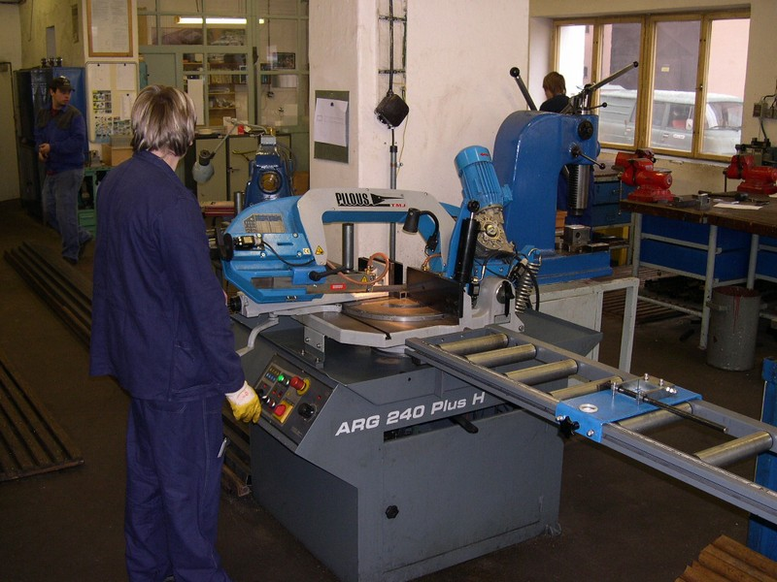
Foto

Kvalifikační požadavky
Nejlepší možností jak získat odbornou a potřebnou kvalifikaci pro výkon této profese je ukončit střední odborné vzdělání s výučním listem v oboru zámečník, kód 23-51-H/001.
Po té lze pokračovat ještě v nástavbovém studiu.

Předpoklady pro výkon profese
Uchazeč by měl mít kladný vztah k manuální práci, samozřejmě by měl být i manuálně zručný, musí mít výborný zdravotní stav a fyzickou kondici.

Doba studia: 3 roky (popř. další 2)

Způsob ukončení studia: výuční list (závěrečná zkouška skládající se z praktické a teoretické části)

Uplatnění v praxi: vzhledem k poptávce po strojírenských profesích na trhu práce velmi dobré uplatnění v různých oblastech průmyslu, ve stavebnictví, zemědělství, dopravě ve všech typech podniků státního i soukromého sektoru,
v zámečnických dílnách živnostenské sféry jako strojní zámečník, provozní
zámečník, stavební zámečník, montér, mechanik opravář, kontrolor,
rýsovač, v případě absolvování příslušných kurzů i jako svářeč, vazač,
jeřábník

Střední odborná škola a střední odborné učiliště, Masarykovo nám. 1, 693 24 Hustopeče, tel.: +420 519 411 171

